BAB IV
IMPLEMENTASI DAN PENGUJIAN
- Implementasi Sistem
Tahap implementasi sistem merupakan tahap realisasi dari hasil perancangan sistem yang telah dilakukan pada tahap sebelumnya. Implementasi sistem dilakukan secara bertahap dan berulang dengan mengacu pada model prototyping. Tahap ini mencakup pembangunan seluruh komponen sistem chatbot berbasis Large Language Model dengan pendekatan Retrieval Augmented Generation, mulai dari implementasi backend, integrasi model bahasa, hingga pengujian fungsional.
- Lingkungan Pengembangan
Lingkungan pengembangan merupakan aspek penting dalam implementasi sistem chatbot, karena menentukan kelancaran proses perancangan, pengkodean, pengujian, serta penerapan sistem. Lingkungan ini terdiri dari perangkat keras dan perangkat lunak yang dipilih untuk mendukung pengembangan sistem chatbot berbasis Large Language Model dengan pendekatan Retrieval Augmented Generation.
- Perangkat Keras Pengembangan
Perangkat keras pengembangan digunakan untuk melakukan proses perancangan sistem, penulisan kode program, serta pengujian awal sistem chatbot sebelum diterapkan pada lingkungan server. Spesifikasi perangkat keras pengembangan yang digunakan ditunjukkan pada Tabel berikut.
Tabel 4.1 Spesifikasi Perangkat Keras Pengembangan
Komponen | Spesifikasi
Processor | Intel Core i5 / AMD Ryzen 5
RAM | 16 GB
Storage | SSD 500 GB
Sistem Operasi | Windows 11 64-bit
Spesifikasi tersebut dipilih untuk memastikan proses pengembangan dan pengujian berjalan dengan lancar, khususnya dalam menjalankan layanan backend, basis data, serta proses integrasi model bahasa.
- Perangkat Keras Server
Perangkat keras server digunakan sebagai lingkungan penerapan deployment sistem chatbot setelah proses pengembangan selesai. Server ini berfungsi untuk menjalankan layanan backend, mengelola permintaan pengguna, serta mengintegrasikan layanan Large Language Model dan basis data. Spesifikasi perangkat keras server yang digunakan ditunjukkan pada Tabel berikut.
Tabel 4.2 Spesifikasi Perangkat Keras Server
Komponen | Spesifikasi
Processor | 4 Core vCPU
RAM | 16 GB
Storage | SSD 500 GB
Sistem Operasi | Ubuntu Server 20.04 / 22.04 LTS
Sistem operasi Ubuntu Server dipilih karena memiliki tingkat stabilitas yang tinggi, dukungan jangka panjang, serta kompatibilitas yang baik dengan layanan backend, basis data, dan integrasi API pihak ketiga.
- Perangkat Lunak dan Framework
Selain perangkat keras, pengembangan sistem chatbot juga memerlukan perangkat lunak dan framework yang mendukung pembangunan aplikasi secara efisien. Teknologi yang digunakan mencakup komponen backend, frontend, basis data, serta layanan Large Language Model. Daftar teknologi dan framework yang digunakan ditunjukkan pada Tabel berikut.

Tabel 4.3 Teknologi dan Framework
Komponen | Teknologi | Versi | Fungsi
Backend | FastAPI | 0.128.0 | API server
Frontend | React/Next.js | 18.2.0/14.2.35 | User interfaces
Database Relasional | PostgreSQL | 16.11 | Data transaksional
Vector Database | ChromaDB | 1.4.0 | Semantic search
LLM Provider | OpenAI API | 2.15.0 | Response generation
LLM Model | GPT-4o-mini | - | Chatbot reasoning
Embedding Model | text-embedding-3-small | - | Vector embedding
Bahasa Pemrograman | Python | 3.13.0 | Backend logic
Bahasa Pemrograman | TypeScript | 5.3.3 | Frontend logic
- Konfigurasi Environment
Untuk mendukung keamanan dan fleksibilitas sistem, digunakan konfigurasi environment variables yang berfungsi menyimpan pengaturan dan kredensial sistem secara terpisah dari kode program. Konfigurasi ini memudahkan pengelolaan sistem pada berbagai lingkungan, seperti pengembangan dan produksi. Daftar konfigurasi environment variables yang digunakan ditunjukkan pada Tabel berikut.

Tabel 4.4 Konfigurasi Environment
No | Kategori | Nama Konfigurasi | Deskripsi
1 | Aplikasi | DEBUG | Menentukan mode aplikasi pengembangan atau produksi
2 | Server | API_HOST | Alamat host tempat server dplikasi dijalakan
3 | Server | API_PORT | Port yang digunakan oleh server aplikasi
4 | Server | INFORMATIONAL_API_PREFIX | Awalan endpoint API untuk layanan informasional
5 | Server | TRANSACTIONAL_API_PREFIX | Awalan endpoint API untuk layanan transaksional
6 | Server | DATABASE_URL | Alamat server basis data PostgresSQL
7 | LLM | LLM_PROVIDER | Penyedia Layanan LLM yang digunakan
8 | LLM | OPENAI_MODEL | Model Bahasa yang digunakan sistem

- Implementasi Data Ingestion Layer
Data Ingestion Layer merupakan lapisan awal dalam sistem chatbot yang berfungsi sebagai pintu masuk data ke dalam sistem. Layer ini bertanggung jawab dalam mengelola dokumen sumber yang akan digunakan sebagai basis pengetahuan pada pendekatan Retrieval Augmented Generation. Implementasi Data Ingestion Layer meliputi proses pengunggahan dokumen, ekstraksi teks, serta penyimpanan data hasil ekstraksi ke dalam basis data.
- Antarmuka Unggah Dokumen
Antarmuka unggah dokumen dikembangkan untuk memudahkan administrator dalam memasukkan dokumen sumber ke dalam sistem. Dokumen yang didukung pada tahap ini adalah dokumen berformat PDF. Melalui antarmuka ini, administrator dapat memilih dan mengunggah file dokumen yang selanjutnya akan diproses oleh sistem. Antarmuka unggah dokumen ditunjukkan pada Gambar berikut.
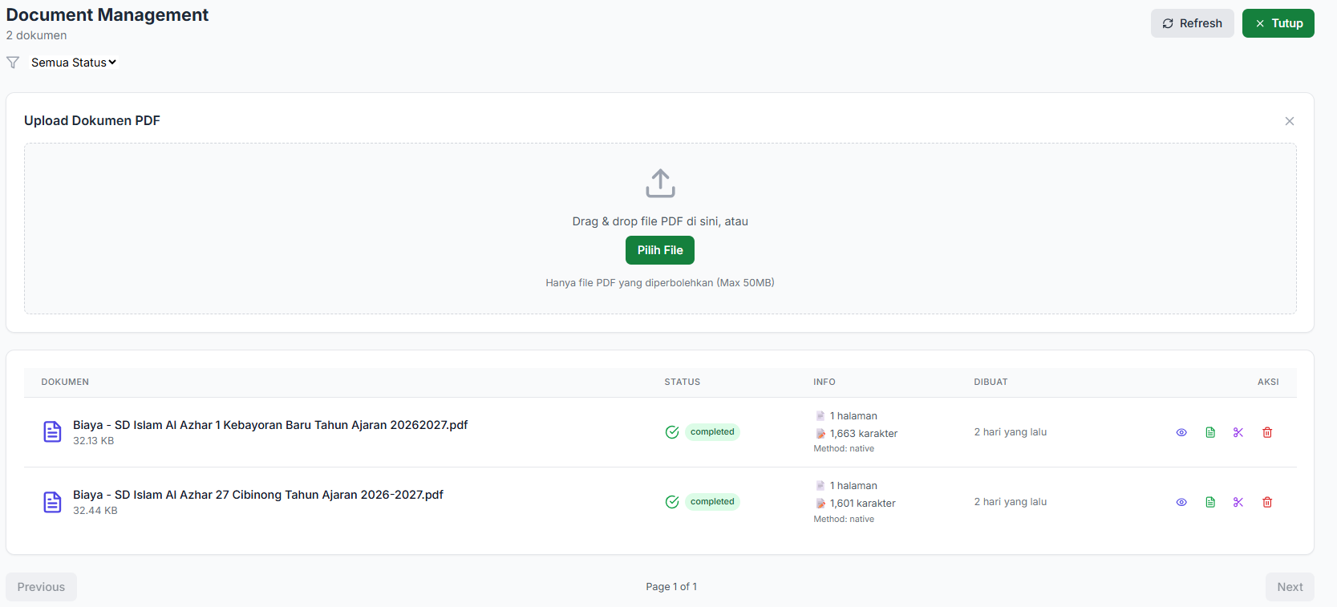
Gambar 4.1 Antarmuka Unggah Dokumen
- Implementasi Ekstraksi Teks
Setelah dokumen berhasil diunggah, sistem melakukan proses ekstraksi teks dari file PDF. Proses ini bertujuan untuk mengambil seluruh konten teks yang terdapat di dalam dokumen agar dapat digunakan sebagai sumber informasi oleh chatbot. Ekstraksi teks dilakukan menggunakan library PDF parser yang mampu membaca struktur dokumen PDF dan mengekstrak teks secara otomatis. Hasil ekstraksi berupa teks mentah yang masih mempertahankan isi asli dokumen. Contoh potongan kode implementasi ekstraksi teks dari dokumen PDF ditunjukkan pada Gambar berikut.
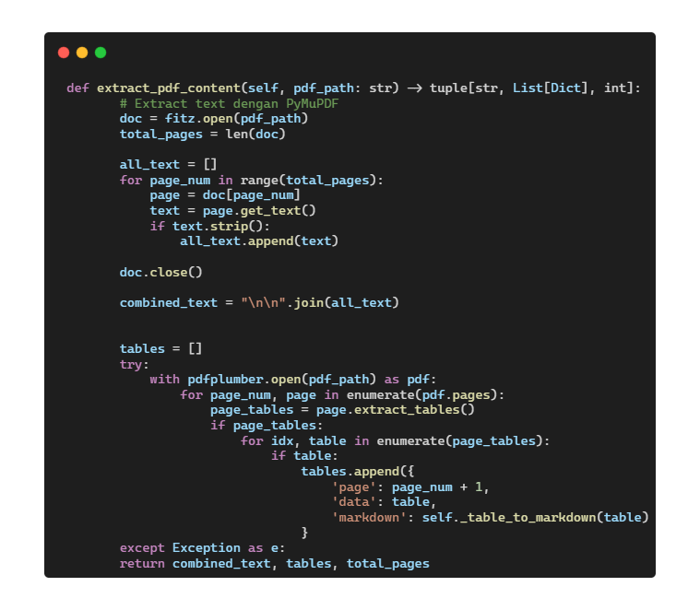
Gambar 4.2 Implementasi Ekstraksi Teks

- Penyimpanan Raw Text dan Metadata Dokumen
Teks hasil ekstraksi selanjutnya disimpan ke dalam basis data sebagai raw text. Selain teks, sistem juga menyimpan metadata dokumen untuk mendukung proses pengelolaan dan penelusuran data. Metadata yang disimpan antara lain nama dokumen, waktu unggah, serta informasi pendukung lainnya. Penyimpanan raw text dan metadata ini bertujuan untuk memastikan bahwa data dokumen tersimpan secara terstruktur dan dapat digunakan pada tahap pemrosesan selanjutnya, seperti proses pemecahan teks, pembuatan embedding, dan pencarian semantik. Ilustrasi penyimpanan data hasil ekstraksi ditunjukkan pada Gambar berikut.
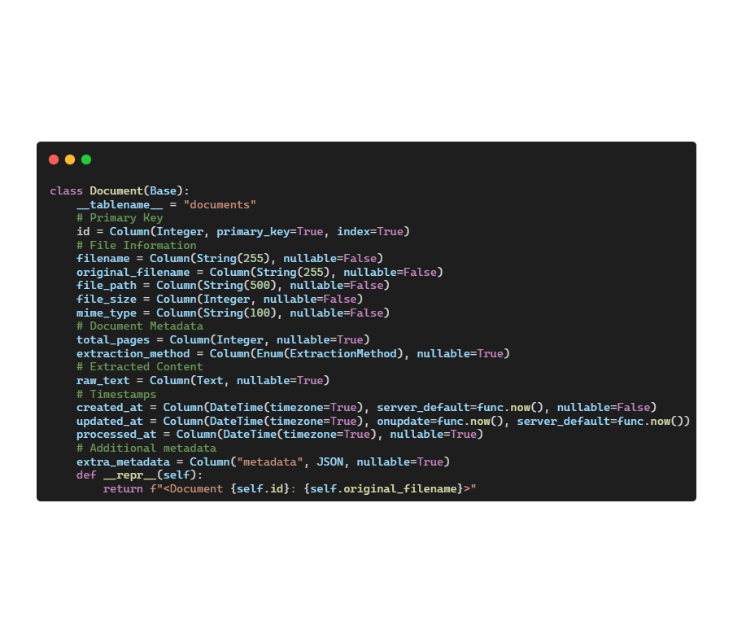
Gambar 4.3 Penyimpanan Raw Text dan Metadata Dokumen
- Implementasi Data Pipeline Layer
Data Pipeline Layer berfungsi untuk melakukan pemrosesan lanjutan terhadap teks mentah hasil ekstraksi pada Data Ingestion Layer. Pada tahap ini, teks diolah menjadi basis pengetahuan yang terstruktur serta direpresentasikan dalam bentuk vektor agar dapat digunakan secara efektif dalam proses pencarian semantik pada sistem chatbot berbasis Retrieval Augmented Generation. Implementasi Data Pipeline Layer mencakup beberapa tahapan utama, yaitu penulisan ulang konten, pemecahan teks, peningkatan kualitas chunk, pengayaan metadata, serta pembuatan embedding.
- Content Rewriting dengan Large Language Model
Pada tahap awal pemrosesan data, sistem menggunakan Large Language Model untuk melakukan penulisan Ulang terhadap teks mentah hasil ekstraksi. Tujuan dari proses ini adalah untuk merapikan struktur teks, menghilangkan bagian yang tidak relevan, serta menyajikan informasi dalam bentuk yang lebih jelas dan mudah dipahami tanpa mengubah makna aslinya. Proses penulisan ulang dilakukan dengan memanfaatkan template prompt yang telah dirancang sebelumnya agar hasil keluaran bersifat konsisten. Template prompt yang digunakan ditunjukkan pada Gambar berikut.
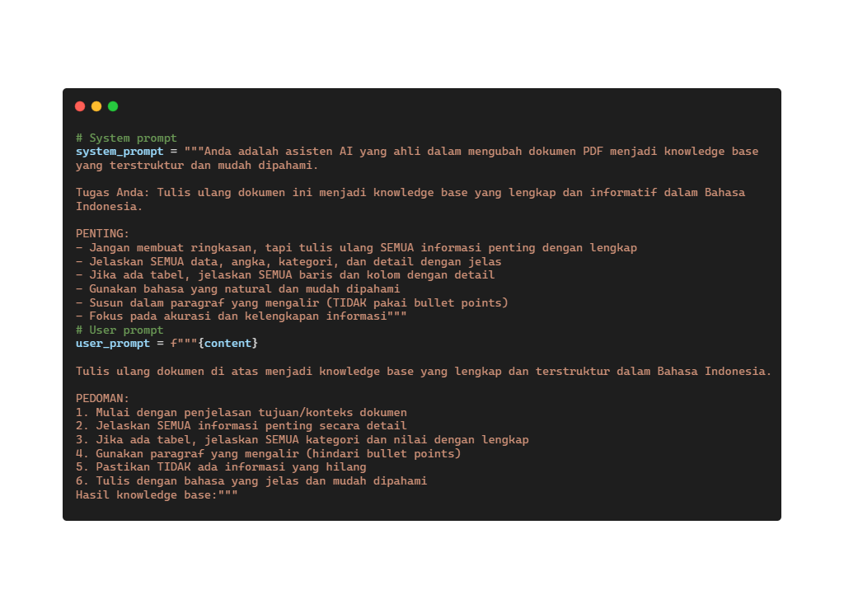
Gambar 4.4 Content Rewriting dengan Large Language Model
- Implementasi Chunking
Setelah proses penulisan ulang selesai, teks diproses melalui tahap chunking. Chunking merupakan proses membagi dokumen menjadi beberapa bagian yang lebih kecil dengan tujuan memudahkan pencarian dan pengolahan informasi, tanpa menghilangkan keterkaitan makna antar bagian teks. Proses chunking pada sistem ini menggunakan pendekatan berbasis parameter, sehingga metode pemecahan teks dapat disesuaikan dengan karakteristik data dan kebutuhan pemrosesan. Secara umum, sistem mendukung dua strategi chunking, yaitu:
- Chunking berbasis makna
Pada strategi ini, pemecahan teks dilakukan dengan mempertimbangkan tingkat kesamaan makna antar bagian teks. Sistem akan menentukan titik pemisahan berdasarkan perubahan semantik yang terdeteksi. Ambang batas pemisahan ditentukan menggunakan metode statistik berbasis distribusi nilai kesamaan semantik, sehingga setiap chunk tetap merepresentasikan satu kesatuan makna yang utuh.
- Chunking berbasis ukuran tetap
Pada strategi ini, teks dibagi berdasarkan jumlah token tertentu. Untuk menjaga kesinambungan konteks antar chunk, diterapkan mekanisme overlap antar potongan teks. Selain itu, pemisahan teks juga mempertimbangkan karakter atau pola tertentu sebagai batas pemotongan, sehingga struktur kalimat dan paragraf tetap terjaga.
Seluruh proses chunking dikendalikan oleh parameter konfigurasi yang mencakup strategi pemecahan, ambang batas perubahan makna, ukuran chunk, jumlah overlap, serta aturan pemisahan teks. Parameter-parameter ini dirancang agar sistem chunking bersifat fleksibel dan mudah disesuaikan dengan berbagai skenario pemrosesan teks. Konfigurasi parameter chunking yang digunakan dalam sistem ditunjukkan pada Tabel berikut.

Tabel 4.5 Konfigurasi Chunking Berbasis Parameter
Parameter | Nilai | Keterangan
Chunking Strategy | semantic | Strategi pemecahan teks: semantic berbasis makna, fixed_size berbasis jumlah token
Breakpoint Threshold Type | percentile | Tipe perhitungan ambang batas; percentile berarti nilai threshold ditentukan berdasarkan distribusi kesamaan semantic antar token
Breakpoint Threshold | 95 | Ambang batas perubahan makna
Fixed Size Chunk Size | 1000 | Jumlah token per chunk jika menggunakan strategi fixed_size
 | 200
  Fixed Size Chunk Overlap
  Jumlah token overlap antar chunk
Separators | ["\n\n", "\n", ".", " ", ""] | Aturan pemisahan teks
Embedding Model | text-embedding-3-small | Model untuk mendeteksi kesamaan semantik

Contoh hasil chunking dokumen biaya Pendidikan Biaya SD Islam Al Azhar 27 Cibinong.
- Peningkatan Kualitas Chunk
Setelah proses chunking, sistem melakukan evaluasi dan peningkatan kualitas chunk. Tahap ini bertujuan untuk memastikan setiap chunk memiliki struktur yang jelas, tidak mengandung informasi yang terpotong secara tidak wajar, serta tetap relevan dengan konteks aslinya.
Jika ditemukan chunk dengan kualitas rendah, sistem akan melakukan perbaikan otomatis agar chunk tersebut memenuhi standar kualitas yang telah ditentukan. Proses ini membantu meningkatkan akurasi pencarian semantik dan kualitas respons chatbot.
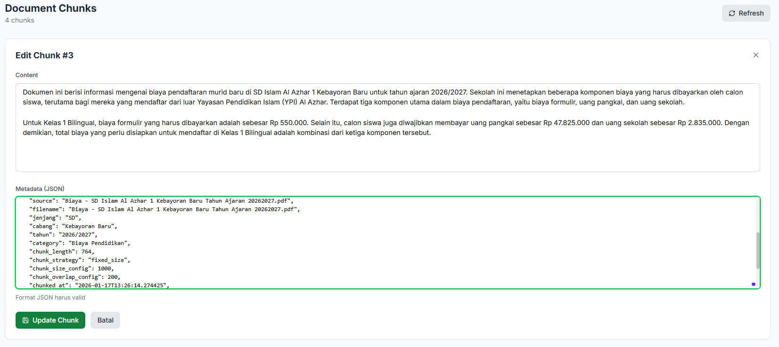
Gambar 4.5 Peningkatan Kualitas Chunk
- Metadata Enrichment
Setiap chunk yang telah lolos tahap evaluasi kualitas kemudian diperkaya dengan metadata tambahan. Metadata ini berfungsi untuk meningkatkan ketepatan hasil pencarian dan memungkinkan sistem melakukan penyaringan informasi secara lebih spesifik. Struktur metadata yang ditambahkan pada setiap chunk ditunjukkan pada Tabel berikut.

Tabel 4.6 Struktur Metadata Chunk
Field Metadata | Deskripsi | Contoh Nilai
source | Nama file dokumen sumber | Biaya - SD.pdf
category | Kategori informasi | biaya_pendidikan
cabang | Lokasi/cabang sekolah | Al-Azhar Pusat
jenjang | Jenjang pendidikan | SD
tahun | Periode berlaku informasi | 2026/2027
chunk_strategy | Strategi Pemecahan Teks | fixed_size
- Embedding Generation
Tahap akhir dalam Data Pipeline Layer adalah proses pembuatan embedding. Pada tahap ini, setiap chunk teks yang telah melalui proses content rewriting, chunking, peningkatan kualitas, serta pengayaan metadata, ditransformasikan menjadi representasi vektor numerik. Proses embedding pada sistem ini dirancang menggunakan pendekatan berbasis parameter konfigurasi. Dengan pendekatan ini, model embedding yang digunakan dapat diganti atau disesuaikan tanpa memerlukan perubahan pada kode utama sistem. Hal ini memberikan fleksibilitas dalam pemilihan penyedia model embedding sesuai dengan kebutuhan performa, ketersediaan sumber daya, serta skenario deployment yang diterapkan. Secara default, sistem menggunakan model text-embedding-3-small dari OpenAI yang menghasilkan vektor dengan dimensi 1536. Representasi vektor ini digunakan sebagai dasar dalam proses pencarian semantik pada vector database, yang selanjutnya mendukung mekanisme retrieval pada sistem chatbot. Seluruh konfigurasi terkait proses embedding, termasuk penyedia model, nama model, dan dimensi vektor, dikendalikan melalui berkas konfigurasi sistem, sebagaimana ditunjukkan pada potongan konfigurasi berikut.

Tabel 4.7 Konfigurasi Embedding Generation
Kategori | Parameter | Nilai | Deskripsi
Umum | Embedding Provider | Openai | Penyediaan model embedding
OpenAI | Model Name | Text-embedding-3-small | Model embedding default yang digunakan
OpenAI | Dimensions | 1536 | Jumlah dimensi vector embeding
Output | Vector Representation | Numeric Vector | Representasi numerik dari setiap chunk teks yang digunakan
Penyimpanan | Vector database | ChromaDB | Media penyimpanan embedding untuk mendukung proses retrieval
Fungsi | Semantic Seacrh | Aktif | Embeding digunakan sebagai dasar perhitungan kesamaan semantic dama sistem chatbot

- Implementasi Database Layer
Database Layer merupakan lapisan yang bertanggung jawab dalam penyimpanan dan pengelolaan data pada sistem chatbot. Pada sistem ini, Database Layer terdiri dari dua komponen utama, yaitu ChromaDB sebagai vector database dan PostgreSQL sebagai relational database. Penggunaan dua jenis basis data ini bertujuan untuk memisahkan pengelolaan data semantik dan data terstruktur sehingga sistem dapat berjalan lebih efisien dan terorganisasi. Layer terdiri dari dua komponen utama yaitu ChromaDB sebagai vector database dan PostgreSQL sebagai relational database.
- Implementasi ChromaDB
ChromaDB digunakan sebagai vector database untuk menyimpan representasi vektor yang dihasilkan dari proses embedding pada setiap potongan teks (chunk). Representasi vektor ini dimanfaatkan dalam proses pencarian semantik untuk menemukan informasi yang paling relevan terhadap pertanyaan pengguna. Setiap embedding disimpan di dalam sebuah collection yang dikonfigurasikan melalui parameter sistem. Konfigurasi tersebut mencakup penentuan jenis vector database yang digunakan, nama collection, lokasi penyimpanan data secara persisten, serta metode perhitungan jarak vektor. Seluruh pengaturan ini didefinisikan dalam berkas konfigurasi sehingga dapat diubah atau disesuaikan tanpa memerlukan perubahan pada kode utama sistem. Selain menyimpan vektor embedding, ChromaDB juga menyimpan metadata yang melekat pada setiap chunk teks. Metadata ini mencakup informasi seperti sumber dokumen, kategori informasi, jenjang pendidikan, dan periode berlaku. Keberadaan metadata tersebut memungkinkan sistem melakukan proses pencarian yang lebih terarah dan kontekstual melalui mekanisme filtering dan ranking hasil pencarian semantik. Konfigurasi collection ChromaDB yang digunakan dalam sistem ini ditunjukkan pada Tabel berikut.

Tabel 4.8 Konfigurasi ChromaDB
Parameter | Nilai | Deskripsi
Vectordb.type | Chroma | Jenis Vector database yang digunakan
collection_name | ypi_knowledge_base | Nama collection pada ChromaDB yang digunakan untuk menyimpan embedding dan metadata dokumen.
persist_directory | data/chroma_db | Direktori penyimpanan data ChromaDB secara persisten di sistem file.
distance_function | cosine | Metode perhitungan jarak vektor yang digunakan dalam proses pencarian semantik untuk mengukur tingkat kemiripan antar embedding
- Implementasi PostgreSQL
PostgreSQL digunakan sebagai relational database untuk menyimpan data terstruktur dan transaksional yang dibutuhkan oleh sistem chatbot. Basis data ini berfungsi sebagai penyimpanan utama untuk data non-vektor yang berkaitan dengan proses operasional sistem. digunakan untuk menyimpan data terstruktur dan relasional. Konfigurasi koneksi database pada sistem ini dirancang berbasis parameter dan didefinisikan melalui berkas konfigurasi serta environment variables. Pendekatan ini bertujuan untuk meningkatkan keamanan, fleksibilitas, dan kemudahan pengelolaan, khususnya pada proses deployment di berbagai lingkungan seperti pengembangan dan produksi.
Tabel 4.9 Konfigurasi Database PostgreSQL
Parameter | Nilai | Deskripsi
database.type | postgresql | basis data yang digunakan
database.host | ${DB_HOST} | Alamat host Server Database
database.port | ${DB_PORT} | Port yang digunakan utuk koneksi ke server
database.user | ${DB_USER} | Nama pengguna untuk autentikasi ke basis data
database.name | ${DB_NAME} | Nama Basis data
database.password | ${DB_PASSWORD} | Kata sandi pengguna basis data

- Implementasi RAG Engine
RAG Engine merupakan komponen inti dalam sistem chatbot yang berfungsi mengintegrasikan mekanisme pencarian informasi berbasis semantik dengan kemampuan generatif Large Language Model. Komponen ini memastikan bahwa respons yang dihasilkan oleh chatbot tidak hanya bersifat generatif, tetapi juga didasarkan pada informasi yang relevan dan valid yang tersimpan dalam basis pengetahuan sistem.
- Query Processing dan Rewriting
Setiap pertanyaan yang diajukan oleh pengguna terlebih dahulu melalui tahap query processing. Pada tahap ini, sistem melakukan preprocessing terhadap teks input untuk mengenali entitas penting, menghilangkan informasi yang tidak relevan, serta memperkaya query dengan konteks tambahan yang dibutuhkan. Selanjutnya, query yang telah diproses akan dilakukan query rewriting untuk menyesuaikan format dan struktur pertanyaan agar lebih optimal dalam proses pencarian semantik pada vector database. Proses ini bertujuan untuk meningkatkan relevansi hasil retrieval yang diperoleh.
- Implementasi Retrieval Strategy
Tahap retrieval bertujuan untuk mengambil potongan informasi yang paling relevan dari basis pengetahuan. Sistem menerapkan strategi retrieval yang mengombinasikan pencarian semantik berbasis embedding dengan metadata filtering untuk mempersempit ruang pencarian sesuai dengan konteks pertanyaan pengguna. Pendekatan ini memungkinkan sistem tidak hanya mempertimbangkan tingkat kemiripan makna, tetapi juga memperhatikan atribut metadata seperti kategori informasi, jenjang pendidikan, atau periode berlaku. Parameter utama yang digunakan dalam proses retrieval ditunjukkan pada Tabel berikut.
Tabel 4.10 Parameter Retrieval
Parameter | Nilai | Keterangan
Top-K Documents | 10 | Jumlah dokumen yang diambil
Similarity Threshold | 0.4 | Ambang batas kemiripan minimum
Search Type | Hybrid | Kombinasi pencarian semantic dn pencarian berbasi kata kunci

- Context Assembly dan Re-ranking
Hasil retrieval yang diperoleh selanjutnya disusun menjadi sebuah konteks terpadu yang akan diberikan kepada LLM. Pada tahap ini, sistem melakukan proses deduplikasi untuk menghindari informasi yang berulang, serta melakukan re-ranking berdasarkan nilai relevansi masing-masing chunk.
Proses re-ranking bertujuan untuk memastikan bahwa potongan informasi yang paling relevan ditempatkan pada urutan teratas dalam konteks, sehingga dapat dimanfaatkan secara optimal oleh model bahasa dalam proses generasi jawaban.
- Prompt Engineering
Untuk menghasilkan respons yang sesuai dengan tujuan sistem, RAG Engine menggunakan prompt template yang terstruktur. Prompt ini dirancang untuk mengarahkan LLM agar menghasilkan jawaban yang relevan, akurat, dan sesuai dengan mode layanan yang digunakan. Sistem membedakan prompt berdasarkan jenis layanan, yaitu mode informasional dan mode transaksional, sehingga gaya dan isi respons dapat disesuaikan dengan kebutuhan pengguna.
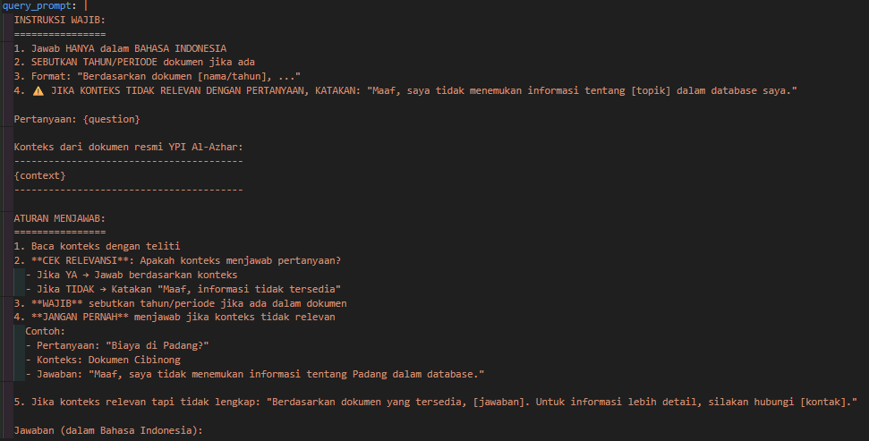
Gambar 4.6 Template Prompt Enginering
- Konfigurasi LLM
Konfigurasi Large Language Model yang digunakan dalam sistem chatbot dibedakan berdasarkan mode layanan. Perbedaan konfigurasi ini bertujuan untuk menyesuaikan karakteristik respons, seperti tingkat kreativitas dan panjang jawaban.

Tabel 4.11 Konfigurasi LLM
Parameter | Mode Informational | Mode Transaksional
Model | GPT-4o-mini | GPT-4o-mini
Temperature | 0 | 0.7
Max Tokens | 1024 | 500

- Implementasi Conversation Orchestrator
Conversation Orchestrator bertanggung jawab mengelola alur percakapan dan menentukan mode interaksi yang sesuai.
- Session Management
Conversation Orchestrator mengelola session pengguna untuk menjaga kontinuitas percakapan selama interaksi berlangsung. Setiap sesi menyimpan informasi penting seperti identitas sesi, mode percakapan yang aktif, langkah pendaftaran yang sedang dijalankan, serta riwayat interaksi.
Pengelolaan sesi memungkinkan sistem untuk melanjutkan percakapan tanpa kehilangan konteks, khususnya pada mode transaksional yang memerlukan pengisian data secara bertahap. Informasi conversation state ini disimpan dan diperbarui secara berkala selama sesi berlangsung.
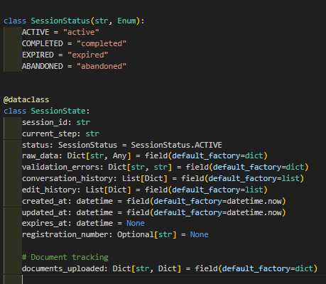
Gambar 4.7 Session Management

- Mode Switching
Sistem mendukung mekanisme perpindahan mode (mode switching) selama percakapan berlangsung. Perpindahan mode dapat terjadi berdasarkan tindakan pengguna, seperti memilih opsi layanan yang berbeda pada antarmuka, atau berdasarkan intervensi Customer Service apabila diperlukan. Conversation Orchestrator memastikan bahwa perpindahan mode dilakukan secara terkontrol dengan memperbarui status sesi dan menyesuaikan alur percakapan sesuai dengan mode yang baru. Diagram transisi state digunakan untuk menggambarkan alur perpindahan antar mode interaksi yang tersedia dalam sistem.
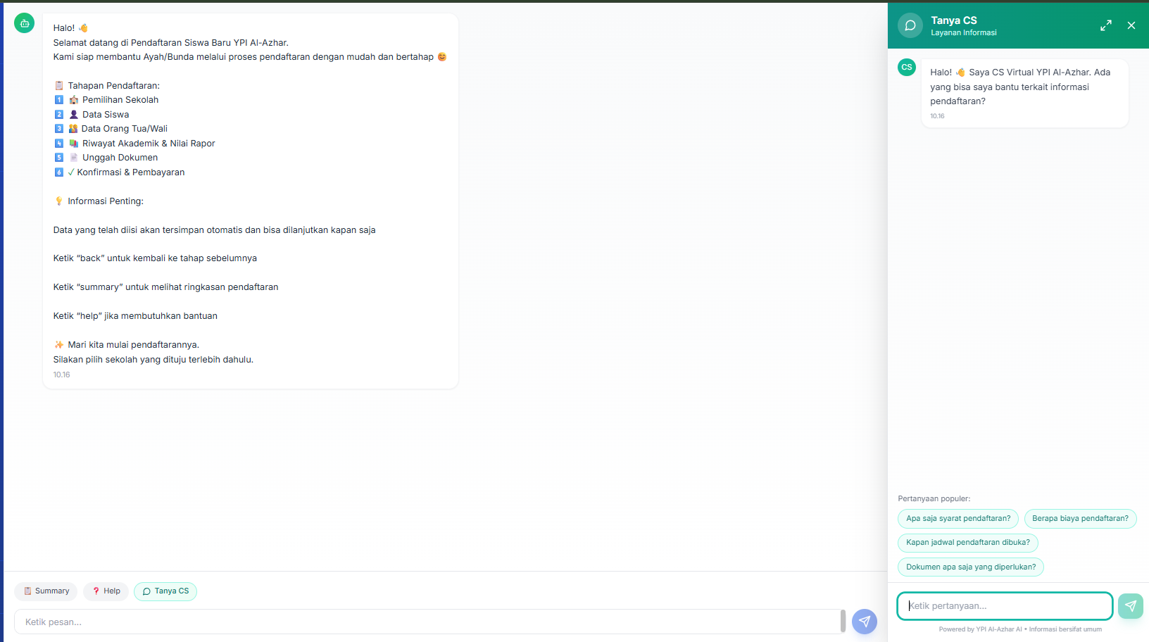
Gambar 4.8 Mode Switching
- Implementasi Mode Informational
Mode informational berfungsi untuk memberikan jawaban atas pertanyaan pengguna yang berkaitan dengan informasi umum mengenai YPI Al-Azhar. Informasi yang diberikan bersumber dari knowledge base yang telah diproses dan disimpan dalam sistem menggunakan pendekatan Retrieval Augmented Generation.
- Alur Proses Mode Informational
Pada mode ini, setiap pertanyaan pengguna diproses melalui serangkaian tahapan yang mencakup pemrosesan query, pencarian semantik terhadap knowledge base, penyusunan konteks, serta generasi jawaban oleh Large Language Model. Alur pemrosesan dirancang untuk memastikan bahwa jawaban yang dihasilkan relevan dan sesuai dengan dokumen resmi yang tersedia dalam sistem.
- Contoh Interaksi Mode Informational
Untuk menggambarkan cara kerja mode informational, berikut ditampilkan beberapa contoh interaksi antara pengguna dan chatbot dengan berbagai jenis pertanyaan, seperti informasi biaya pendidikan, jadwal pendaftaran, dan ketentuan akademik.
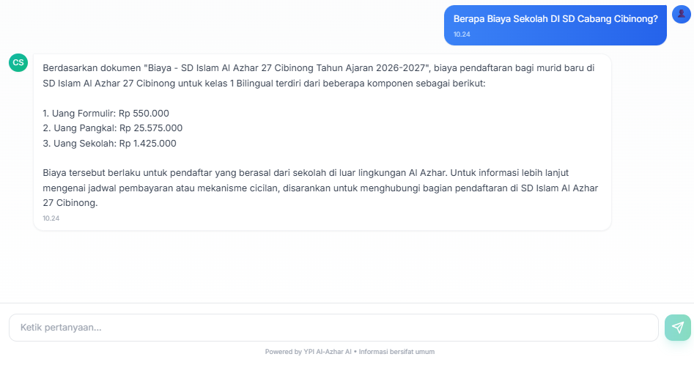

Gambar 4.9 Interaksi Mode Informational

- Implementasi Mode Transaksional
Mode transaksional digunakan untuk memandu calon peserta didik melalui proses pendaftaran secara interaktif dan bertahap. Mode ini dirancang untuk memastikan proses pengisian data berjalan terstruktur, valid, dan mudah diikuti oleh pengguna. transaksional memandu calon siswa melalui proses pendaftaran secara interaktif dan bertahap.
- Form Management Service
Proses pendaftaran siswa baru dibagi ke dalam beberapa. Setiap tahap memiliki jenis data yang harus diisi oleh pengguna dan divalidasi sebelum melanjutkan ke tahap berikutnya. Pembagian ini bertujuan untuk meningkatkan kejelasan proses dan meminimalkan kesalahan pengisian data.
Tabel 4.12 Tahapan Pendaftaran Siswa Baru
Step | Nama Tahap | Data yang Dikumpulkan
1 | Data Pribadi Siswa | Nama lengkap, tempat/tanggal lahir, jenis kelamin, alamat, no. telepon
2 | Data Orang Tua/Wali | Nama ayah/ibu, pekerjaan, pendidikan, no. telepon
3 | Data Akademik | Asal sekolah, NISN, nilai rapor terakhir
4 | Upload Dokumen | Akta kelahiran, KK, foto, rapor, ijazah
5 | Konfirmasi | Review data, estimasi biaya
6 | Registrasi | Generate nomor registrasi
- Validasi Data
Sistem menerapkan mekanisme validasi pada setiap tahap pengisian data untuk memastikan bahwa seluruh informasi yang dimasukkan oleh pengguna telah lengkap dan sesuai dengan format yang ditentukan. Apabila terjadi kesalahan atau data tidak valid, sistem akan menampilkan pesan kesalahan yang informatif agar pengguna dapat segera melakukan perbaikan.
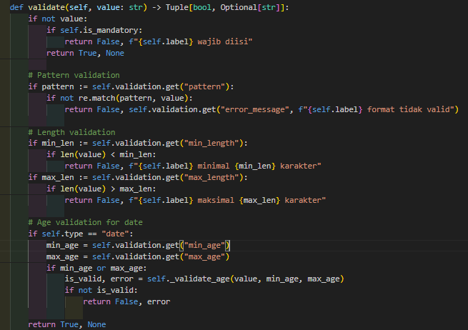
Gambar 4.10 Validasi data
- Document Management Service
Document Management Service bertanggung jawab dalam menerima, memvalidasi, serta menyimpan dokumen persyaratan pendaftaran yang diunggah oleh pengguna. Setiap jenis dokumen memiliki ketentuan format dan ukuran berkas yang telah ditetapkan.
Tabel 4.13 Document Management Service
Jenis Dokumen | Format | Max Size | Wajib
Akta Kelahiran | PDF/JPG/PNG | 5 MB | Ya
Kartu Keluarga | PDF/JPG/PNG | 5 MB | Ya
Pas Foto | JPG/PNG | 2 MB | Ya
Rapor Terakhir | PDF | 10 MB | Opsional
Ijazah/SKL | PDF/JPG/PNG | 5 MB | Opsional

- Status Tracking Service
Sistem menyediakan fitur status tracking yang memungkinkan pengguna memantau perkembangan proses pendaftaran secara real-time. Informasi status mencakup tahap pendaftaran yang sedang berjalan, kelengkapan dokumen, serta status akhir registrasi. menyediakan fitur tracking status pendaftaran secara real-time.
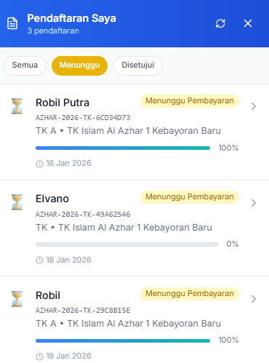
Gambar 4.11 Validasi data
- Contoh Interaksi Mode Transaksional
Untuk memperjelas alur penggunaan mode transaksional, berikut ditampilkan contoh interaksi chatbot dengan pengguna dalam satu sesi pendaftaran lengkap, mulai dari pengisian data awal hingga sistem menghasilkan nomor registrasi.
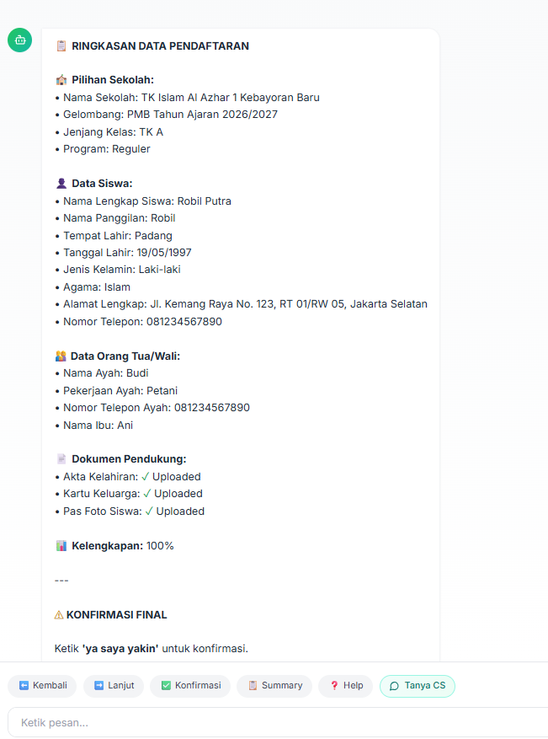
Gambar 4.12 Interaksi Mode Transaksional
- Implementasi Backend API
Backend API pada sistem chatbot dikembangkan menggunakan framework FastAPI. Pemilihan FastAPI didasarkan pada kemampuannya dalam membangun layanan REST API yang ringan, cepat, serta memiliki dukungan dokumentasi otomatis berbasis OpenAPI. Backend API berperan sebagai penghubung antara antarmuka pengguna, Large Language Model, serta komponen penyimpanan data dan knowledge base.
Seluruh fungsionalitas utama sistem chatbot diakses melalui Backend API, termasuk pengiriman dan penerimaan pesan percakapan, pengelolaan dokumen knowledge base, pemrosesan data embedding, serta layanan pendaftaran siswa baru pada mode transaksional. Struktur API dirancang secara modular sehingga setiap layanan memiliki tanggung jawab yang jelas dan mudah dikembangkan lebih lanjut.
- Arsitektur Layanan Backend
Backend API dibangun dengan pendekatan service-oriented, di mana setiap layanan menangani satu domain fungsional tertentu. Layanan-layanan tersebut meliputi pengelolaan percakapan chatbot, pengelolaan dokumen dan knowledge base, serta manajemen proses pendaftaran. Pendekatan ini bertujuan untuk meningkatkan keterbacaan kode, kemudahan pemeliharaan, serta skalabilitas sistem.
- Dokumentasi API
FastAPI secara otomatis menghasilkan dokumentasi API menggunakan standar OpenAPI. Dokumentasi ini dapat diakses melalui antarmuka Swagger UI dan digunakan sebagai referensi untuk pengujian serta integrasi sistem. Melalui dokumentasi tersebut, setiap endpoint dapat diuji secara langsung, lengkap dengan informasi parameter, struktur request, dan response yang dihasilkan.
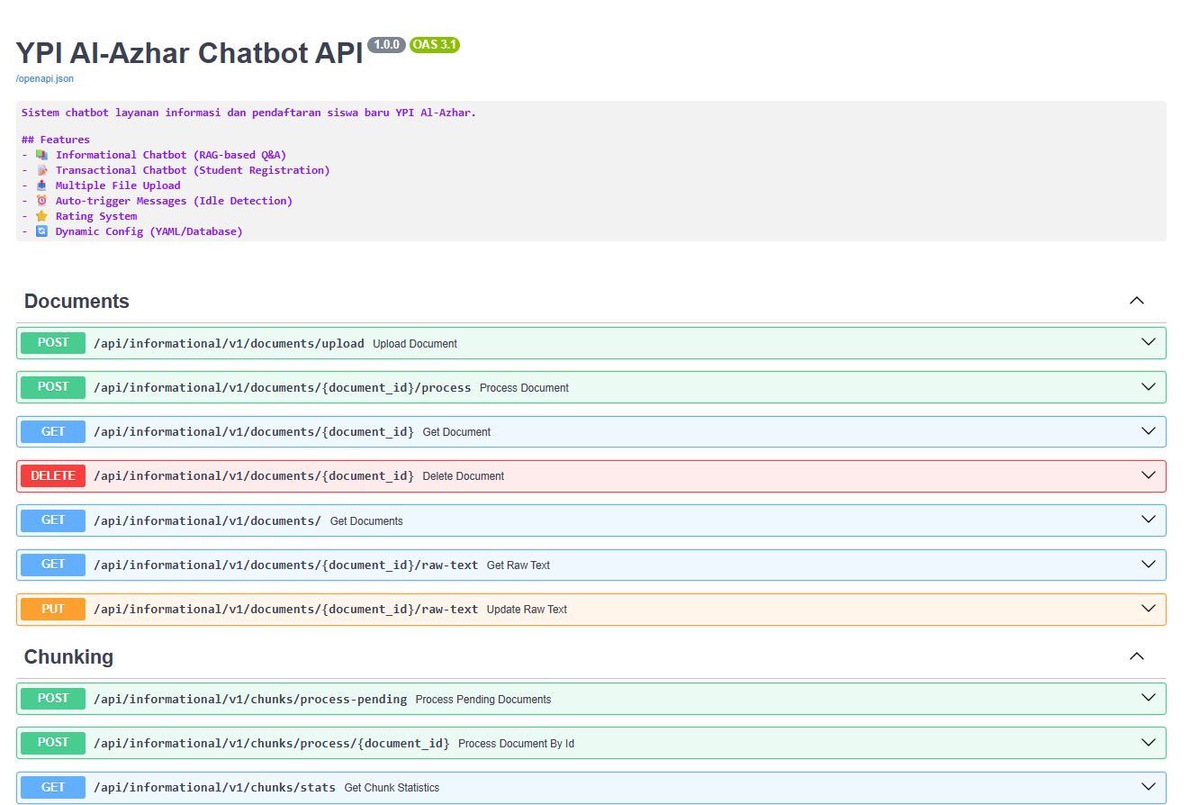
Gambar 4.13 Dokumentasi API
- Implementasi Antarmuka Pengguna
Antarmuka pengguna pada sistem chatbot dikembangkan menggunakan React dan Next.js. Pemilihan teknologi ini bertujuan untuk menghasilkan tampilan aplikasi yang responsif, interaktif, serta mudah digunakan pada berbagai perangkat, baik desktop maupun mobile. Antarmuka dirancang dengan memperhatikan aspek user experience agar pengguna dapat berinteraksi dengan sistem secara intuitif. Antarmuka pengguna berfungsi sebagai penghubung langsung antara pengguna dan Backend API, serta mendukung seluruh fitur utama sistem, baik pada mode informational maupun transaksional.
- Chat Widget
Chat widget merupakan komponen utama yang digunakan pengguna untuk berinteraksi dengan chatbot. Melalui komponen ini, pengguna dapat mengajukan pertanyaan, menerima respons sistem, serta mengikuti alur percakapan secara real-time.
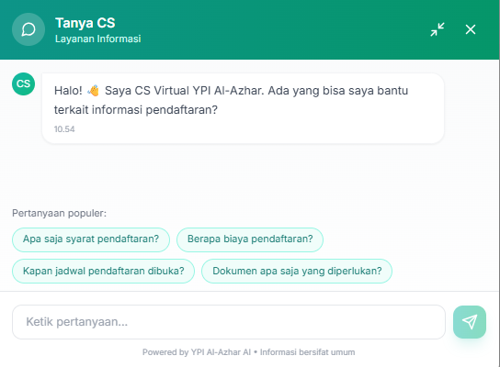
Gambar 4.14 Chat Widget
- Document Upload
Komponen unggah dokumen disediakan untuk mendukung proses pendaftaran pada mode transaksional. Komponen ini memungkinkan pengguna mengunggah dokumen persyaratan secara mudah melalui mekanisme drag and drop. Sistem juga memberikan umpan balik visual berupa pratinjau dokumen, status unggahan, serta pesan validasi apabila terjadi kesalahan format atau ukuran berkas.
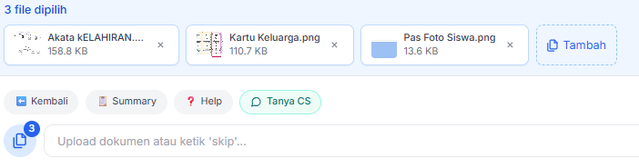
Gambar 4.15 Document Upload

- Multi-Step Form Wizard
Multi-step form wizard digunakan untuk membimbing pengguna dalam mengisi data pendaftaran secara bertahap. Setiap tahap dilengkapi dengan indikator progres untuk menunjukkan posisi pengguna dalam keseluruhan proses pendaftaran. Navigasi antar tahap dirancang sederhana dan jelas, sehingga pengguna dapat berpindah ke tahap sebelumnya atau melanjutkan ke tahap berikutnya dengan mudah.
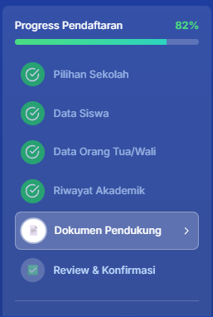
Gambar 4.16 Multi-Step Form Wizard

- Status Tracking Dashboard
Dashboard status tracking berfungsi untuk menampilkan perkembangan proses pendaftaran secara visual dan informatif. Melalui dashboard ini, pengguna dapat mengetahui status setiap tahapan pendaftaran, kelengkapan dokumen, serta hasil akhir proses registrasi. Informasi disajikan secara ringkas dan mudah dipahami untuk meningkatkan transparansi proses pendaftaran.tracking menampilkan progres pendaftaran secara visual dan informatif.
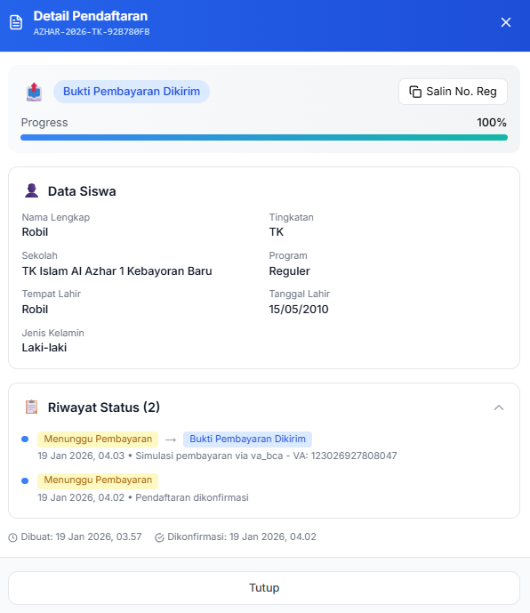
Gambar 4.17 Tracking Dashboard

- Admin Dashboard
Admin dashboard disediakan sebagai antarmuka tambahan untuk administrator sistem. Dashboard ini digunakan untuk mengelola knowledge base, memantau proses pendaftaran, serta melakukan monitoring terhadap aktivitas sistem chatbot. Fitur ini bersifat opsional dan ditujukan untuk kebutuhan pengelolaan dan pengawasan sistem secara internal.
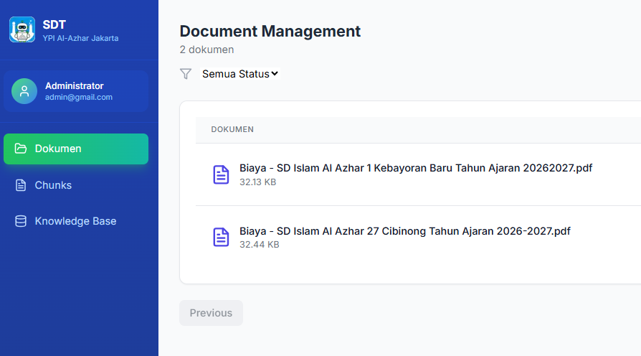
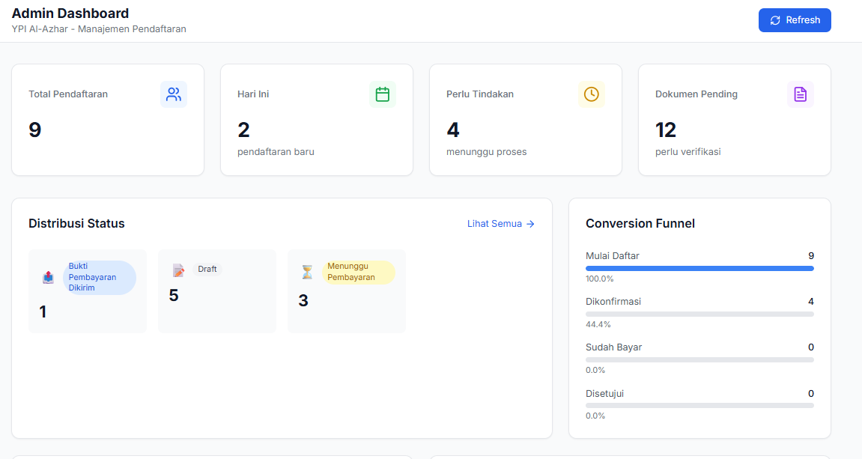
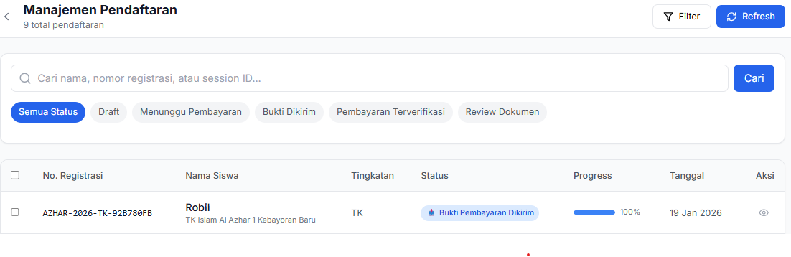
Gambar 4.18 Admin Dashboard
- Pengujian Sistem
Pengujian sistem bertujuan untuk memastikan bahwa setiap komponen sistem chatbot berfungsi dengan baik, saling terintegrasi, serta mampu memenuhi kebutuhan fungsional yang telah ditetapkan. Pengujian dilakukan secara bertahap, dimulai dari Unit Testing, dilanjutkan dengan Integration Testing, dan diakhiri dengan Functional Testing. Seluruh hasil pengujian kemudian didokumentasikan dalam bentuk laporan pengujian.
- Unit Testing
Unit Testing dilakukan untuk menguji setiap komponen sistem secara terpisah guna memastikan bahwa masing-masing unit telah berjalan sesuai dengan fungsinya. Pada penelitian ini, Unit Testing difokuskan pada pengujian Application Programming Interface yang menjadi penghubung antara frontend dan backend sistem chatbot.
Tabel 4.14 Hasil Unit Testing (Pengujian API)
No | Endpoint | Method | Skenario | Expected Result | Hasil
1 | /documents/upload | Post | Input data valid | 200 OK | Berhasil
2 | /documents/{id}/process | Post | Input Data valid | 200 Ok | Berhasil
3 | /chunks/process-pending?limit=10 | Post | Input Data Valid | 200 Ok | Berhasil
4 | /embed/?limit=100 | Post | Input Data Valid | 200 Ok | Berhasil
5 | /api/informational/v1/chat/ | Post | Input Data Valid | 200 Ok | Berhasil
6 | /api/transactional  /v1/chat/ | Post | Input Data Valid | 200 Ok | Berhasil

- Integration Testing
Integration Testing dilakukan untuk memastikan bahwa unit-unit sistem yang telah diuji dapat saling berinteraksi dengan baik dalam satu alur sistem yang utuh. Pada tahap ini, pengujian difokuskan pada integrasi antara chatbot, validasi input, penyimpanan data, serta proses unggah dokumen.
Pengujian Alur Transaksional Pendaftaran
Tabel 4.15 Hasil Integration Testing (Mode Transaksional)
No | Skenario | Input | Output Dihrapkan | Hasil
1 | Inisialisasi sistem dan session | Pengguna membuka sistem chatbot | Sistem membuat session baru dan menampilkan pesan sambutan serta pilihan sekolah tujuan | Berhasil
2 | Pemilihan sekolah tujuan | Memilih salah satu sekolah | Sistem menyimpan pilihan sekolah dan melanjutkan ke tahap berikutnya | Berhasil
3 | Input data | Data Valid | Sistem menerima data dan melanjutkan proses pengisian | Berhasil
4 | Input Data | Data Tidak Valid | Sistem menampilkan pesan kesalahan validasi | Berhasil
5 | Unggah dokumen valid | File PDF < 5MB | Dokumen berhasil diunggah dan tersimpan | Berhasil
6 | Unggah dokumen tidak valid | Beda format file | Sistem menolak unggahan dan menampilkan pesan format tidak didukung | Berhasil
7 | Konfirmasi Pendaftaran | Input Konfirmasi | Sistem menghasilkan nomor registrasi pendaftaran | Berhasil

- Functional Testing
Functional Testing dilakukan untuk memastikan bahwa sistem chatbot telah memenuhi seluruh kebutuhan fungsional dari sisi pengguna. Pengujian ini dilakukan menggunakan metode Black Box Testing, di mana pengujian difokuskan pada kesesuaian antara input dan output tanpa memperhatikan struktur kode internal.
Pengujian Mode Informational
Pengujian ini bertujuan untuk memastikan chatbot mampu memberikan informasi yang sesuai berdasarkan knowledge base.
Tabel 4.16 Hasil Functional Testing (Mode Informational)
No | Skenario | Input | Output Diharapkan | Hasil
1 | Informasi biaya Pendaftaran | Berapa biaya pendaftaran di SD Islam Al Azhar 27 Cibinong untuk kelas 1 Bilingual? | Menampilkan informasi biaya | Berhasil
2 | Jadwal pendaftaran | Kapan pendaftaran DI SD Cibinong dibuka | Menampilkan jadwal pendaftaran | Berhasil
3 | Persyaratan pendaftaran | Apa saja dokumen yang diperlukan | Menampilkan daftar persyaratan | Berhasil
4 | Pertanyaan di luar konteks | Siapa presiden Indonesia? | Sistem menyatakan di luar cakupan | Berhasil
5 | Kesalahan Penulisan | brpa biaya pendaftrn? | Sistem tetap memahami pertanyaan | Berhasil

- Pengujian Performa RAG
Pengujian performa RAG dilakukan untuk mengukur akurasi retrieval dan kualitas respons yang dihasilkan sistem.
- Pengujian Retrieval Accuracy
Pengujian retrieval accuracy mengukur ketepatan sistem dalam mengambil dokumen yang relevan.
Tabel 4.17 Hasil Pengujian Retrieval Accuracy
No | Query | Retrieved Docs | Relevant | Precision | Time (s)
1 | Biaya Sekolah SD Al-Azhar Cibinong | 3 | 3 | 100 % | 0.668
2 | Persyaratan pendaftaran | 3 | 3 | 100 % | 0.257
3 | Jadwal Pendaftaran | 3 | 3 | 100 % | 0.330
4 | Fasilitas sekolah | 3 | 3 | 100 % | 0.343
5 | Kurikulum yang digunakan | 3 | 3 | 100 % | 0.277

- Pengujian Response Quality
Pengujian response quality mengukur kualitas jawaban yang dihasilkan oleh chatbot.
Tabel 4.18 Hasil Pengujian Response Quality
No | Query | Relevance (1-5) | Accuracy (1-5) | Completeness (1-5) | Avg
1 | Berapa biaya pendaftaran untuk SD Cibinong Al-Azhar? | 5 | 5 | 4 | 4.67
2 | Apa saja dokumen yang diperlukan untuk mendaftar ke SD Al-Azhar? | 5 | 3 | 5 | 4.33
3 | Jelaskan program unggulan yang ada di SMP Al-Azhar | 4 | 5 | 5 | 5.00

- Evaluasi Hasil
Evaluasi hasil dilakukan untuk menilai keberhasilan implementasi sistem chatbot berdasarkan hasil pengujian yang telah dilakukan. Evaluasi mencakup aspek fungsionalitas, kinerja sistem, dan akurasi RAG.
- Evaluasi Fungsionalitas
Berdasarkan hasil Black Box Testing yang telah dilakukan pada tahap Unit Testing, Integration Testing, dan Functional Testing, evaluasi fungsionalitas sistem adalah sebagai berikut:
Tabel 4.19 Evaluasi Fungsionalitas Sistem
Komponen | Jumlah Test Case | Berhasil | Gagal | Persentase
Mode Informational | 5 | 5 | 0 | 100.00%
Mode Transaksional | 7 | 7 | 0 | 100.00%
API Endpoints | 6 | 6 | 0 | 100.00%
Total | 18 | 18 | 0 | 100.00%

Berdasarkan hasil pengujian fungsionalitas, seluruh komponen sistem menunjukkan tingkat keberhasilan 100%. Mode Informational berhasil melewati 5 test case yang mencakup pengujian informasi biaya, jadwal, persyaratan, pertanyaan di luar konteks, dan toleransi kesalahan penulisan. Mode Transaksional berhasil melewati 7 test case yang mencakup seluruh alur pendaftaran dari inisialisasi session hingga konfirmasi pendaftaran. Seluruh 6 endpoint API juga berfungsi dengan baik sesuai spesifikasi.
- Evaluasi Kinerja Sistem
Evaluasi kinerja sistem mengukur performa sistem dalam kondisi operasional. Pengukuran dilakukan berdasarkan response time dan uptime sistem selama periode pengujian.
Tabel 4.20 Evaluasi Kinerja Sistem
Metrik | Nilai | Target
Rata-rata Response Time (Mode Informational) | 0.375 detik | < 5 detik
Rata-rata Response Time (Mode Transaksional) | 0.850 detik | < 3 detik
Uptime Sistem | 99.5% | > 99%

Hasil evaluasi kinerja menunjukkan bahwa sistem memenuhi seluruh target yang ditetapkan. Rata-rata response time untuk Mode Informational adalah 0.375 detik, jauh di bawah target 5 detik. Mode Transaksional memiliki response time rata-rata 0.850 detik, memenuhi target di bawah 3 detik. Uptime sistem selama periode pengujian mencapai 99.5%, melampaui target minimum 99%.
- Evaluasi Akurasi RAG
Evaluasi akurasi RAG mengukur kemampuan sistem dalam mengambil informasi yang relevan dari knowledge base dan menghasilkan jawaban yang akurat kepada pengguna.

Tabel 4.21 Evaluasi Akurasi RAG
Metrik | Nilai | Target
Precision@3 | 100.00% | > 80%
Response Relevance Score | 5.00/5 | > 4.0
Response Accuracy Score | 4.33/5 | > 4.0
Response Completeness Score | 4.67/5 | > 3.5
Overall Response Quality | 4.67/5 | > 3.5

Hasil evaluasi akurasi RAG menunjukkan hasil yang sangat baik. Precision@3 mencapai 100.00%, melampaui target 80%. Hal ini menunjukkan bahwa sistem berhasil mengambil dokumen yang relevan untuk setiap query yang diajukan. Response Relevance Score mencapai 5.00/5, memenuhi target di atas 4.0, menunjukkan bahwa sistem mampu memberikan jawaban yang relevan dengan pertanyaan pengguna.
Response Accuracy Score mencapai 4.33/5, memenuhi target di atas 4.0. Response Completeness Score mencapai 4.67/5, melampaui target 3.5. Overall Response Quality mencapai 4.67/5, menunjukkan kualitas respons yang baik secara keseluruhan.

- Ringkasan Evaluasi
Berdasarkan seluruh hasil evaluasi yang telah dilakukan, berikut adalah ringkasan pencapaian sistem:
Tabel 4.22 Ringkasan Evaluasi Sistem
Aspek Evaluasi | Hasil | Target | Status
Fungsionalitas Sistem | 100% | 100% | Tercapai
Response Time Informational | 0.375s | < 5s | Tercapai
Response Time Transaksional | 0.850s | < 3s | Tercapai
Uptime Sistem | 99.5% | > 99% | Tercapai
Precision RAG | 100.00% | > 80% | Tercapai
Response Quality Score | 4.67/5 | > 3.5 | Tercapai
- Keterbatasan Sistem
Berdasarkan hasil pengujian dan evaluasi, terdapat beberapa keterbatasan pada sistem yang dikembangkan:
- Sistem hanya mendukung bahasa Indonesia dengan dukungan terbatas untuk istilah teknis berbahasa Inggris. Query dalam bahasa Inggris atau bahasa lainnya tidak dapat diproses dengan optimal.
- Knowledge base terbatas pada dokumen yang telah diupload dan diproses. Informasi yang tidak tersedia dalam knowledge base tidak dapat dijawab oleh sistem.
- Sistem memerlukan koneksi internet yang stabil untuk mengakses layanan LLM eksternal. Ketidakstabilan koneksi dapat mempengaruhi response time dan ketersediaan layanan.
- Belum tersedia fitur multi-turn conversation yang kompleks. Sistem saat ini lebih optimal untuk pertanyaan single-turn dan belum dapat menangani konteks percakapan yang panjang dengan baik.

